# **Lab03: Taschenrechner**

1. Vorbereitung

Fügen Sie Ihrer vorhandenen Solution (Projektmappe) ein neues Projekt hinzu. Klicken Sie dazu mit der rechten Maustaste auf Ihren Solution-Namen und wählen Sie Add -> New Project:

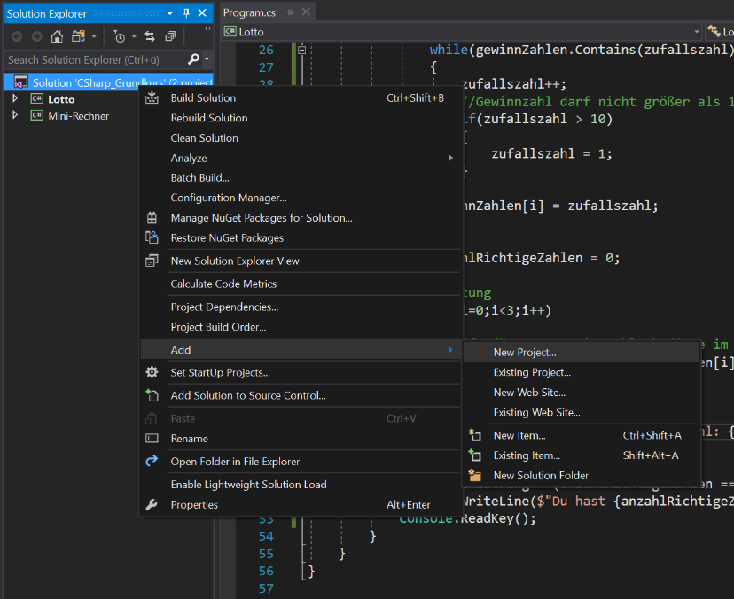

In der DialogBox wählen Sie als Anwendungstypen „Console App (.NET Framework)“ und tragen als Projektnamen „Taschenrechner“ ein.

Achten Sie beim Kompilieren des Projekts darauf, dass das richtige Projekt in der Box links neben dem Start-Button ausgewählt ist.

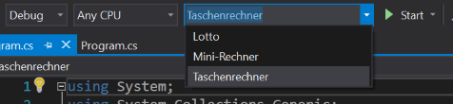

2. Aufgabenstellung

Schreiben Sie einen kleinen Taschenrechner, bei dem der Anwender zunächst 2 Double-Zahlen eingibt. Anschließend wählt er eine von 4 Rechenoperationen aus und bekommt das Rechenergebnis angezeigt. Die Rechenoperationen sollen innerhalb einer Funktion ausgeführt werden, die als Parameter die 2 Zahlen übergeben bekommt.

Man kann hierbei beispielsweise 4 Funktionen für die 4 Grundrechenarten erstellen (z.B. Add(double,double), Sub(double,double) usw… )  
  
So könnte Ihr fertiges Programm aussehen:

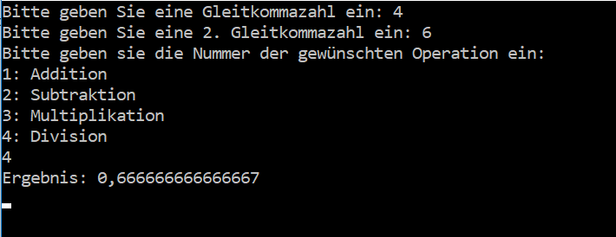

Viel Erfolg!